AN4235 Scheda creata il 12 febbraio 2022

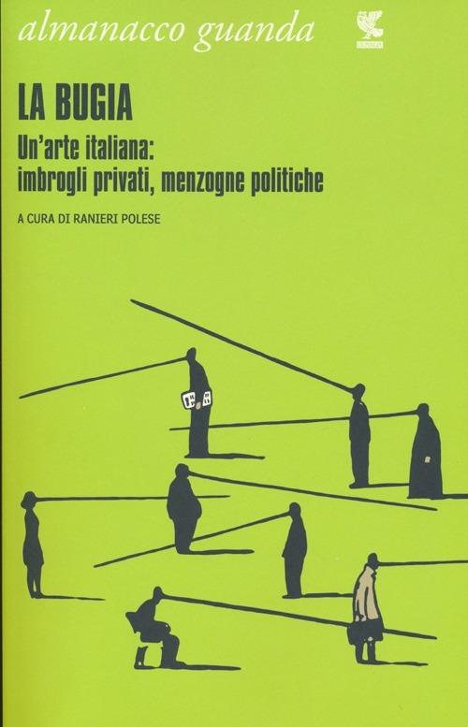

Descrizione bibliografica
*Almanacco Guanda / a cura di Ranieri Polese. - [1]-[9]. - Parma : Ugo Guanda, [2005-2013]. – 9 volumi : ill. ; 28 cm. ((Annuale. - MIL0753982
Autore: Polese, Ranieri
Soggetti: Cultura – Italia – 2005-2013
Classe: D945.093
Comprende:
La *musica che abbiamo attraversato, 2005
*Come si cambia : 1989-2006: la metamorfosi italiana, 2006
Il *complotto : teoria, pratica, invenzione, 2007
Il *romanzo della politica, la politica nel romanzo, 2008
*Satyricon : la satira politica in Italia, 2009
*Malaitalia : dalla mafia alla cricca e oltre, 2010
*Con quella faccia : l'Italia è razzista? : dove porta la politica della paura, 2011
*Fare libri : come cambia il mestiere dell'editore, 2012
La *bugia : un'arte italiana : imbrogli privati, menzogne politiche, 2013

Informazioni storico-bibliografiche

Chi siamo
Fondata da Ugo Guanda e attiva a Parma dal 1932, la casa editrice Guanda si distingue fin dai primi anni per la sua linea editoriale originale e innovativa, rispecchiata in un catalogo che offre al lettore italiano la grande poesia europea, autori cruciali del Novecento, esponenti delle correnti più vive del pensiero moderno. Le caratteristiche di casa editrice attenta al nuovo e fortemente sensibile alla qualità si sono mantenute nel periodo successivo alla scomparsa del fondatore, avvenuta nel 1971, per riaffermarsi con particolare energia dal 1986, dopo l’acquisizione da parte della Longanesi. Ne assume allora la presidenza Mario Spagnol, mentre la direzione editoriale è affidata dal gennaio 1988 a Luigi Brioschi. Nel 1995 Stefano Mauri ne diventa amministratore delegato. Nel 1999, alla scomparsa di Mario Spagnol, Luigi Brioschi assume la presidenza della società. Nel 2005 la Guanda entra a far parte del Gruppo editoriale Mauri Spagnol. Nel 2014 la carica di consigliere delegato è assunta da Marco Tarò. Nella fase iniziata nel 1986, l’impegno della casa editrice si è concentrato in modo particolare sulla narrativa di qualità. Si è così formato un catalogo internazionale di spicco. Tra gli autori: Anne Tyler, William Trevor, John Banville, Luis Sepúlveda, Almudena Grandes, Javier Cercas, Elsa Osorio, Fernando Aramburu, Manuel Vilas, Arundhati Roy, Jhumpa Lahiri, Anita Nair, Nina Berberova, Peter Handke, Alain de Botton, Nick Hornby, Roddy Doyle, Irvine Welsh, Joseph O’Connor, Catherine Dunne, Jonathan Safran Foer, Gary Shteyngart, André Aciman, Nicole Krauss, Aharon Appelfeld, Adam Gopnik, Shalom Auslander, Adam Thirlwell… A questi si aggiungono gli autori italiani: Ermanno Cavazzoni, Bruno Arpaia, Marco Santagata, Marco Vichi, Gianni Biondillo, Alessandro Banda, Paola Mastrocola, Helena Janeczek, Mariapia Veladiano, Marta Morazzoni, Andrea Fazioli, Alberto Schiavone. Nel catalogo Guanda figurano anche, per la speciale vocazione alla poesia della casa editrice, molti dei grandi nomi della poesia contemporanea: da Robert Lowell, Ezra Pound, Wallace Stevens, James Laughlin, Pablo Neruda, Jacques Prévert, sino a Seamus Heaney, Paul Muldoon, Robin Robertson, Simon Armitage, Henri Cole, Adonis. Dal 1990 pubblica la Biblioteca di Scrittori Italiani della Fondazione Pietro Bembo, una collana di classici italiani inizialmente diretta dai fondatori Dante Isella e Giorgio Manganelli, e oggi da Pier Vincenzo Mengaldo e Alfredo Stussi.
Dal 2005, e per 10 anni, ha pubblicato un Almanacco letterario sotto la direzione di Ranieri Polese.
Dal 1999 la casa editrice ha una propria collana economica. Nel 2018 Guanda ha acquisito Astoria, casa editrice fondata e diretta da Monica Randi. Presidente e direttore editoriale: Luigi Brioschi. Consigliere delegato: Marco Tarò. Responsabile relazioni esterne: Paola Avigdor. https://www.guanda.it/chi-siamo/

